News +++ EMV Seminare
Leinfelden-Echterdingen, 20. – 22. Oktober 2026


EMV Seminare 2026: Drei Tage, sechs Seminare, unzählige Praxiseinblicke
Stuttgart, 01.09.2026. Die EMV Seminare 2026 bieten vom 20. bis 22. Oktober in Leinfelden-Echterdingen bei Stuttgart ein kompaktes Weiterbildungsprogramm für Fach- und Führungskräfte aus Entwicklung, Konstruktion, Qualitätssicherung und Konformitätsbewertung aus dem Bereich Elektromagnetische Verträglichkeit. Aus sechs praxisorientierten Tagesseminaren können Teilnehmende die für ihre beruflichen Herausforderungen passenden Themen auswählen und ihr individuelles Weiterbildungsprogramm zusammenstellen.
Das Konzept der EMV Seminare verbindet fundiertes Fachwissen mit direktem Praxisbezug. In kleinen Gruppen profitieren die Teilnehmenden vom persönlichen Austausch mit Experten aus Industrie und Wissenschaft, diskutieren konkrete Fragestellungen aus ihrem Arbeitsalltag und erhalten sofort anwendbare Lösungsansätze.
„Gerade dieser Mix aus Wissenstransfer, Praxisbezug und Networking macht die EMV Seminare zu einer wertvollen Weiterbildung für den Berufsalltag“, sagt Jeannette Meyer, Vice President EMV bei Mesago Messe Frankfurt.
Das Seminarprogramm gestaltet sich wie folgt:

Tag 1: EMV-Grundlagen und moderne Simulationsmethoden
Der erste Veranstaltungstag startet mit zwei besonderen Highlights. Im Seminar „Praxisorientierte EMV-Grundlagen für Entwickler und Ingenieure“ vermittelt Würth Elektronik einen fundierten Einstieg in die Welt der elektromagnetischen Verträglichkeit und gibt praxisnahe Einblicke in typische Herausforderungen aus der Entwicklung.

„Viele EMV-Probleme lassen sich vermeiden, wenn die relevanten Zusammenhänge bereits in der Entwicklungsphase berücksichtigt werden. In unserem Seminar vermitteln wir die wichtigsten EMV-Grundlagen anhand konkreter Anwendungsbeispiele aus der Praxis und zeigen, wie Entwickler typische Störquellen frühzeitig erkennen und wirkungsvolle Gegenmaßnahmen direkt in ihre Designs integrieren können“, beschreibt Adrian Stirn, Technical Lead EMC-Laboratory, Würth Elektronik. Parallel dazu widmet sich ein englischsprachiges Seminar modernen Simulationsmethoden bis hin zum Einsatz von Machine Learning in der EMV-Entwicklung.

Tag 2: Normen und Schirmungslösungen
Am zweiten Seminartag stehen aktuelle Entwicklungen der Normungsreihen IEC 61000 und CISPR sowie deren praktische Umsetzung im Mittelpunkt. Dr. Bernd Jäkel, von Jäkel EMC Consulting, fasst den Inhalt seines Seminars wie folgt kurz zusammen:

„Die Teilnehmenden erhalten einen praxisnahen Überblick über aktuelle Entwicklungen in EMV-Normen sowie deren Auswirkungen auf Prüfverfahren und Konformitätsbewertungen. Darüber hinaus beleuchten wir die besondere Situation für die CE-Kennzeichnung und die Möglichkeiten, zukünftige Entwicklungen im Normenumfeld zu beeinflussen.“

Ergänzend dazu erfahren die Teilnehmenden, wann Gehäuseschirmungen sinnvoll eingesetzt werden können und welche alternativen Lösungen zur Reduzierung elektromagnetischer Störungen zur Verfügung stehen. Die Seminare vermitteln damit sowohl regulatorisches Wissen als auch konkrete technische Lösungsansätze für die Praxis.

Tag 3: EMV und CE-Konformität erfolgreich umsetzen
Der dritte Veranstaltungstag widmet sich der erfolgreichen Integration von EMV- und CE-Anforderungen in den Produktentstehungsprozess sowie der Vermeidung und Analyse von Störungen in Großmaschinen und Industrieanlagen. Die Teilnehmenden erhalten konkrete Handlungsempfehlungen, um Entwicklungsrisiken zu reduzieren, Zulassungsprozesse effizient zu gestalten und typische EMV-Probleme im industriellen Umfeld gezielt zu lösen.

Afterwork-Event im EMV-Prüfzentrum von IAV
Neben den Fachseminaren bietet das Afterwork-Event am 21. Oktober 2026 ab 18 Uhr die Gelegenheit zum persönlichen Austausch innerhalb der EMV-Community. Gastgeber ist die IAV GmbH in Heimsheim, deren EMV-Prüfzentrum modernste Prüftechnik mit historischem Ambiente verbindet. Zu den Highlights zählen eine 10-Meter-Fahrzeugabsorberhalle mit Rollenprüfstand, die Nachbildung weltweiter AC-Netztopologien sowie eine Komponentenprüfkammer zur Absicherung elektrischer Antriebe und Leistungselektronik. Die Anmeldung zum Afterwork-Event ist online über die EMV-Homepage möglich.

Jetzt Seminarplatz sichern
Ob Grundlagenwissen, aktuelle Normungsentwicklungen, Simulationsmethoden, CE-Konformität oder industrielle Anwendungen: Die EMV Seminare 2026 bieten für Einsteiger und erfahrene Fachkräfte gleichermaßen die passende Weiterbildung.
Weitere Informationen zum vollständigen Seminarprogramm und gezielt zur Anmeldung sind auf der Website zu finden.

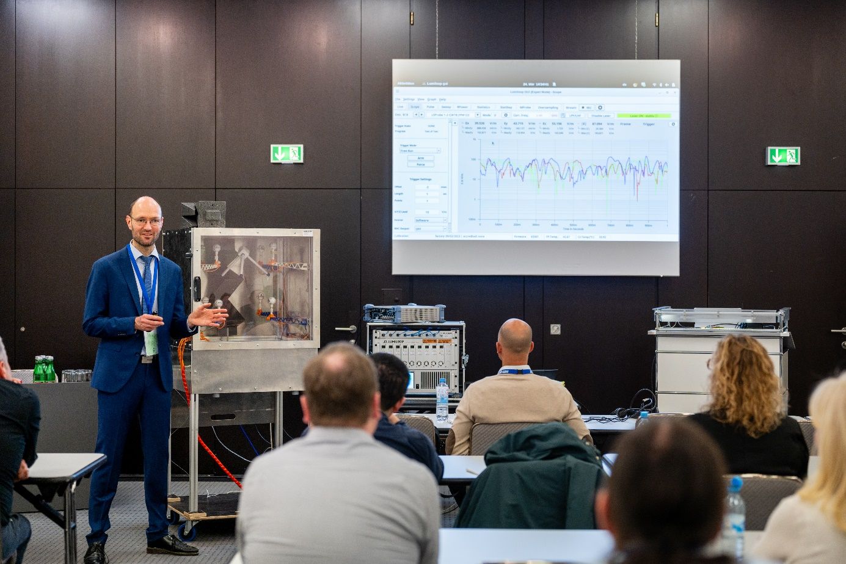
Quelle: Mesago Messe Frankfurt GmbH / Mathias Kutt
EMV Seminare
Ganztagesseminare zum Thema Elektromagnetische Verträglichkeit (EMV)
Die EMV Seminare finden statt vom 20. – 22. Oktober 2026.

Presseinformationen und Fotomaterial:
Pressemeldungen - EMV Seminare

Links zur Webseite:
EMV Seminare - EMV-Wissen für Ihren Berufsalltag

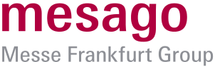

Ihr Kontakt:
Jeannette Meyer
Telefon: +49 711 61946-290
Jeannette.Meyer@mesago.com
Mesago Messe Frankfurt GmbH
Rotebühlstraße 83 -85
70178 Stuttgart
Germany
www.mesago.com

Hintergrundinformation Mesago Messe Frankfurt GmbH
Die Mesago Messe Frankfurt GmbH ist seit 1982 auf B2B-Formate zu speziellen Technologie-Themen fokussiert. Ursprünglich aus dem Messe- und Kongresssektor hervorgegangen, bietet das Unternehmen durch konsequente Weiterentwicklung seines Portfolios heute weit mehr als die international etablierten Technologie-Events. Mesago vernetzt durch innovative Plattformen führende Akteure weltweit in Form branchenspezifischer Technology Hubs – rund um die Uhr, 365 Tage im Jahr. Diese Hubs umfassen neben der klassischen Expo und Konferenz sowohl digitale Events, vertiefende Wissensformate als auch umfassende Services, die gezielt auf die Bedürfnisse der einzelnen Branchen zugeschnitten sind.
So entsteht durch einen ganzjährigen Content-Fluss ein dynamischer Raum für Informationsaustausch und technologische Innovationen. Mit Blick auf die sich ständig wandelnden Bedürfnisse der Communities schafft Mesago durch zukunftsfähige Formate ideale Bedingungen – vor allem, um ein noch effizienteres Netzwerk rund um den Globus zu kreieren und stets auf dem aktuellen Stand der Entwicklungen zu sein. Ganz nach dem Unternehmens-Claim: “Connecting bright minds”.
Als Teil der Messe Frankfurt Group beschäftigt Mesago am Hauptsitz in Stuttgart rund 170 Mitarbeitende. (mesago.com)

Hintergrundinformation Messe Frankfurt
www.messefrankfurt.com/hintergrundinformation

Nachhaltigkeit Messe Frankfurt
www.messefrankfurt.com/sustainability-information

